Hund entlaufen
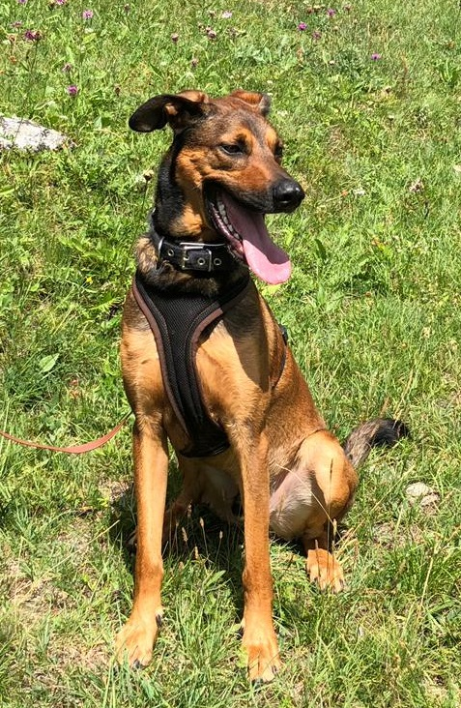
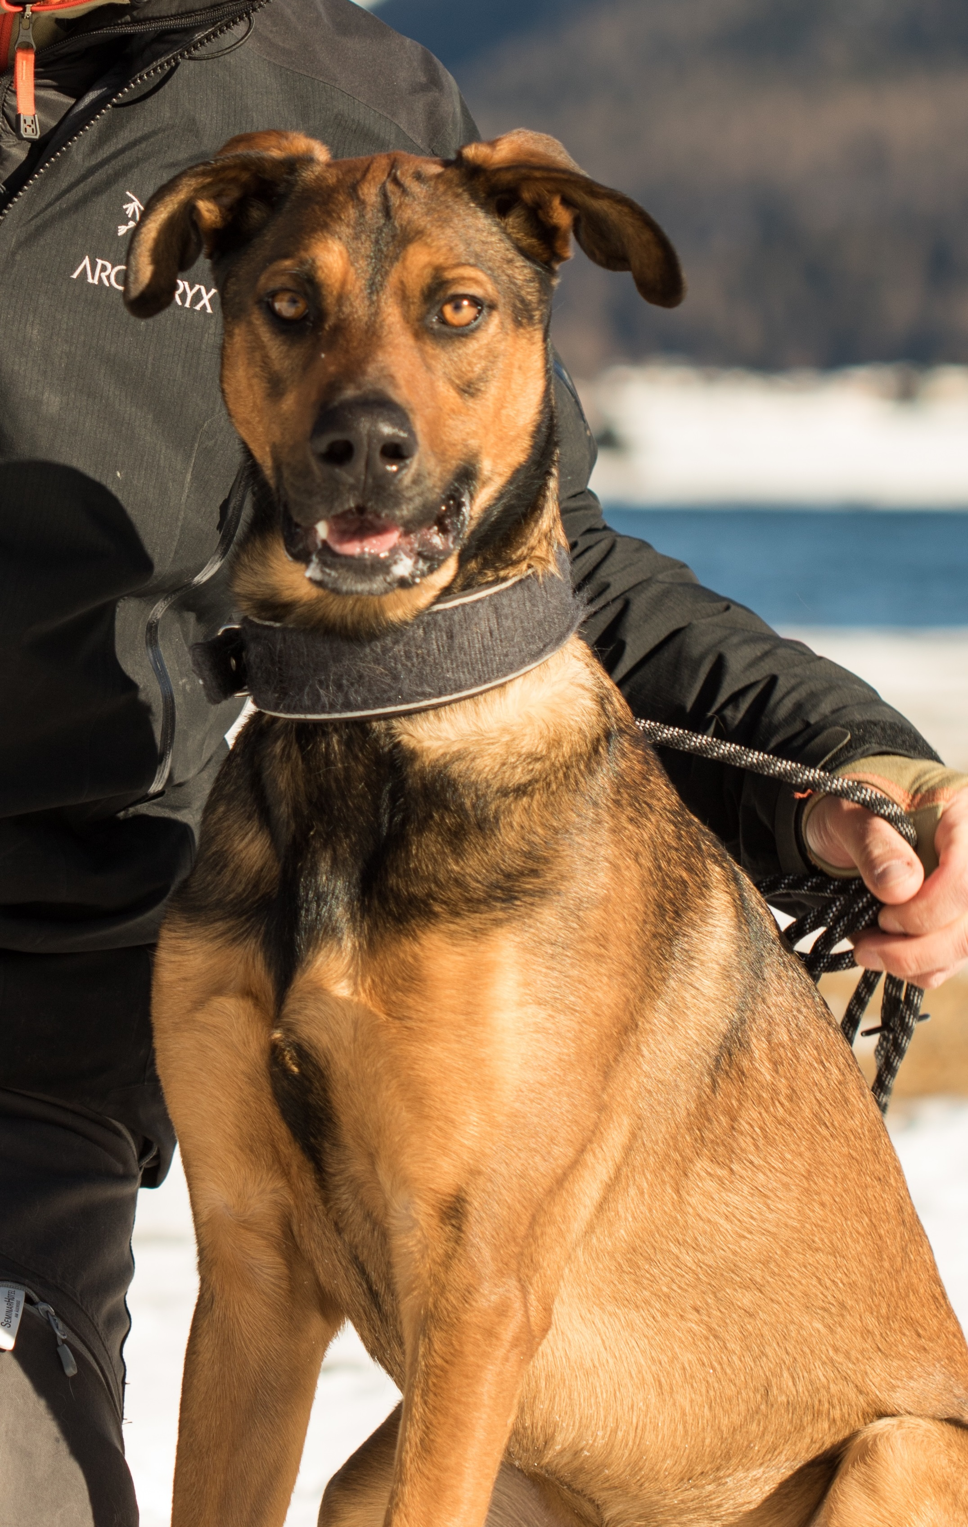

Sichtmeldungen bitte sofort melden

Egal um welche Uhrzeit!!!

Telefon +41 79 311 33 88

Und ja NICHT versuchen einzufangen!!!!

